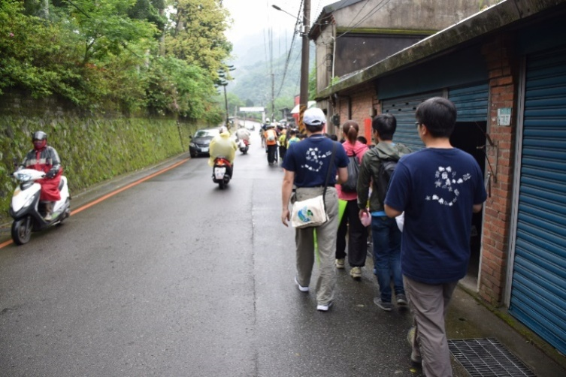
插角國小到東眼三清宮徒步健行成果資料105.04.28
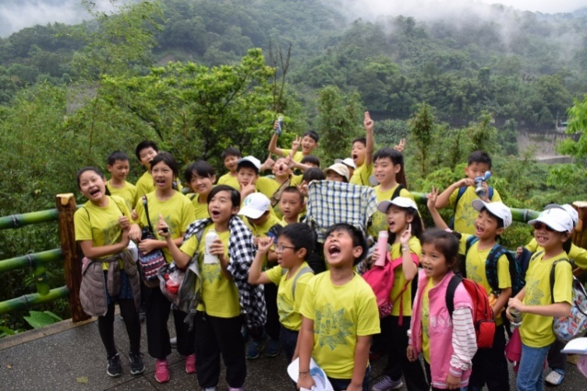
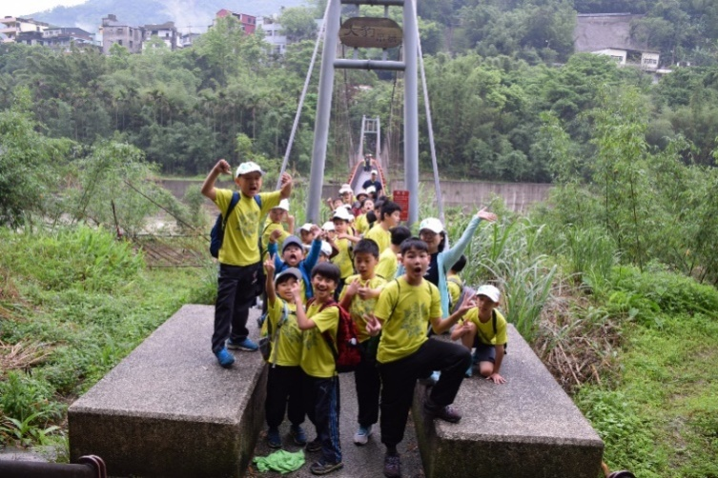
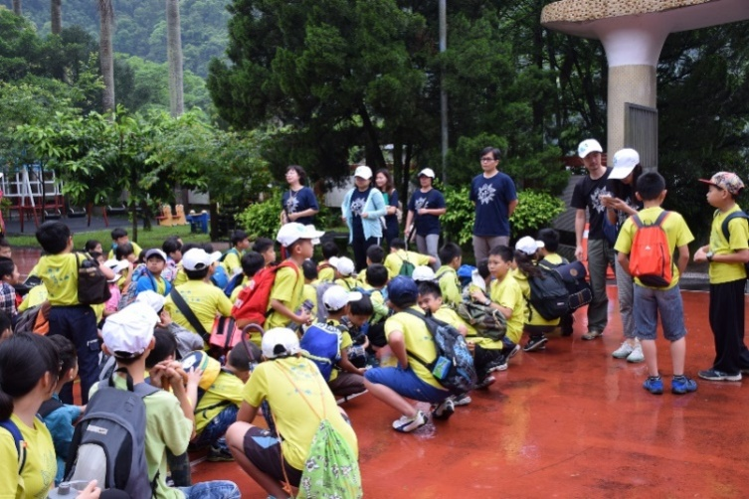
在下操場集合 成一排沿路邊走向目的地
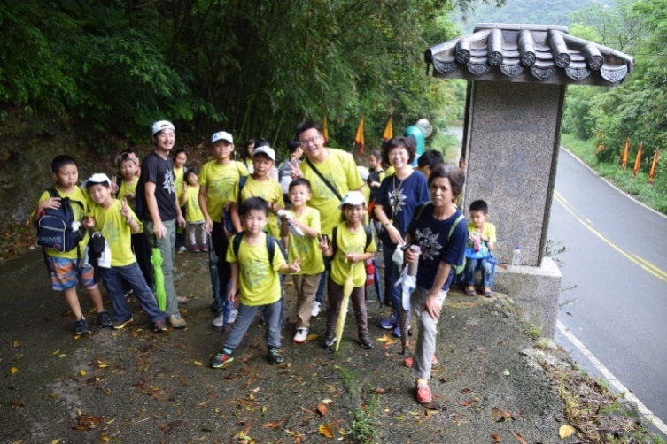
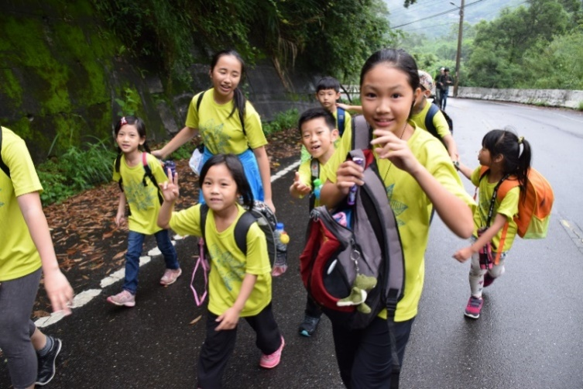
插角吊橋合影 路邊歇息一下
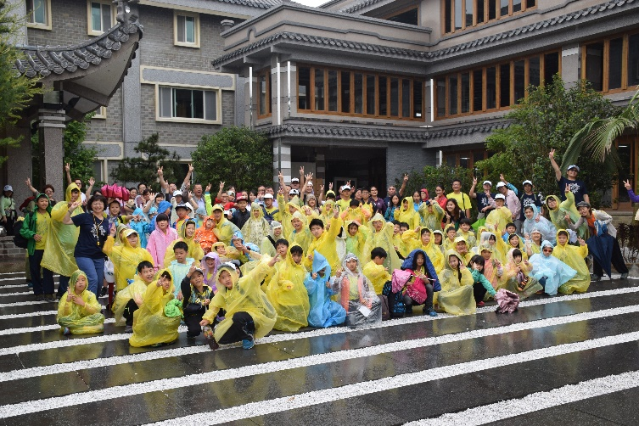
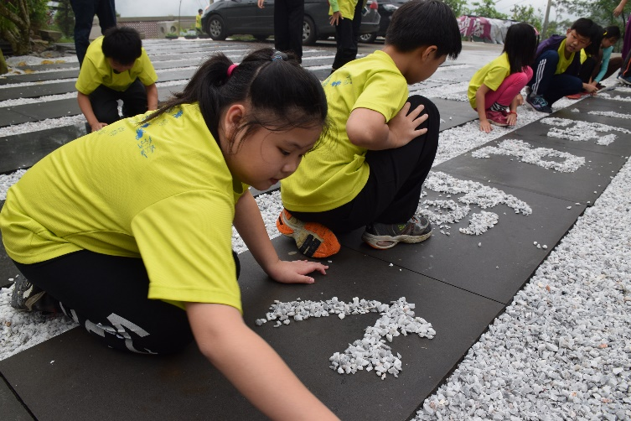
大手牽小手一路往前走 爬山前歇息合影
在三清宮廣場小朋友用白石子排字 三清宮全校大合影

